F I P L
affiliata IPF - EPF - CSEN

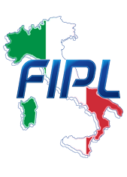
MODULO ISCRIZIONE

23 ^ GARA NAZIONALE OPEN DI PANCA ATTREZZATA M/F
PALAFIPL - 21 GENNAIO 2024

SOCIETA’ :

CAT.PESO | NATO IL | NOME | COGNOME |  | KG. PANCA

COMPILATE IL PRESENTE MODULO IN TUTTE LE SUE PARTI E SPEDITELO ALLA SEGRETERIA FEDERALE ENTRO LA DATA POSTA SULL’INVITO.
SEGRETERIA@POWERLIFTINGITALIA-FIPL.IT

